八年级（上）期末物理试卷
一、选择题（共24分）下列各题均只有一个正确选项．
1．一般卧室内床的长度最接近（ ）
A．0.5米 B．2米 C．5米 D．10米

2．能分辨出钟声和鼓声的主要依据是（ ）
A．响度 B．音调 C．音色 D．速度

3．以下减弱噪声的措施中，属于“控制噪声传播途径”的是（ ）
A．车辆排气管安装消音器 B．建筑工地严禁夜间施工
C．外环线内禁止车辆鸣号 D．高架道路安装隔音护栏

4．如图所示的光现象中，主要是由于折射形成的是（ ）
A．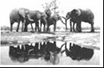水中倒影 B．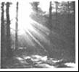林中晨曦
C．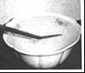筷子断折 D．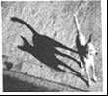地上影子

5．做研究摆的周期与摆线长度关系实验时，需改变（ ）
A．摆的周期 B．摆线长度 C．摆球质量 D．摆动幅度

6．牛顿第一定律是（ ）
A．凭空想象得出的
B．直接从实验中得出的
C．综合生活经验得出的
D．在实验基础上结合科学推理得出的

7．光从空气倾斜射入玻璃中，入射角为60°，折射角可能为（ ）
A．0° B．35° C．60° D．90°

8．从手中推出的铅球在空中运动过程中，铅球所受重力的（ ）
A．大小和方向都不变 B．大小和方向都改变
C．大小不变，方向改变 D．大小改变，方向不变

9．某起重机悬吊着货物静止时，钢丝绳对货物的拉力为F；当起重机吊着该货物匀速上升时，钢丝绳对货物的拉力为F′，则F′、F的大小关系（ ）
A．F′＜F B．F′=F C．F′＞F D．无法判断

10．物体放在凸透镜的主光轴上，在距透镜30厘米处的光屏上得到一个倒立、放大的像则该透镜的焦距可能是（ ）
A．12厘米 B．15厘米 C．20厘米 D．30厘米

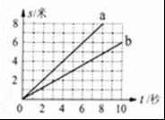
11．P、Q是同一直线上相距12米的两点，小车从P点出发沿直线向Q点运动，其s﹣t图象为图中斜线a、b中的一条。经过15秒，小车的位置（ ）

A．一定通过了Q点 B．一定在P、Q之间
C．一定距Q点3米 D．可能距Q点4米

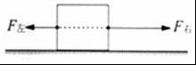
12．如图所示，物体在F_{左}F_{右}两个水平拉力作用下，仍静止在水平桌面上，已知F_{左}=4牛，F_{右}=10牛。下列情况下，物体可能会发生运动的是（ ）

A．F_{左}、F_{右}同时减小2牛 B．F_{左}、F_{右}同时增大2牛
C．F_{左}不变，F_{右}增大2牛 D．F_{右}不变，F_{左}增大2牛
二、填空题（共32分）
13．发声体的 在空气或其他物质中的传播叫做 。使用话筒讲话，可以提高声音的 。医生运用超声波可以击碎肾结石，说明声波具有 。

14．日光是一种 （选填“单”或“复”）色光，英国科学家 首先发现日光经过三棱镜后会分散成多种不同颜色光，这种现象称为光的 。在各种色光中，红、 和蓝称为三原色光。

15．一个物体相对于另一个物体的位置变化叫做 ，简称运动。如图为空油机正在为受油机实施空中加油的场景。以地面为参照物，受油机是 的，以加油机为参照物，受油机是 （以上两空均选填“静止”或“运动”），这说明物体的运动和静止都是 的。
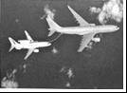

16．如图所示为球拍击打网球瞬间的照片。根据图中网面凹陷的现象，说明力可以改变物体的 ；根据网球被击打后减速并反弹回去的现象，说明力可以改变物体的 。此外，根据网面和网球同时发生了形变的现象，还能说明物体之间力的作用是 的。力的作用效果不仅和力的大小和方向有关，还跟力的 有关。
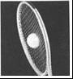

17．行驶的自行车急刹车时，车轮已停止转动，但自行车仍会继续向前滑行，这是因为自行车具有 的性质，该性质与车速的大小 （选填“有关”或“无关”）。自行车在上述滑行阶段轮胎与地面间的摩擦，按产生原因分属于 （选填“滑动”或“滚动”）摩擦，按所起作用分属于 （选填“有益”或“有害”）摩擦。

18．如图中小玲用放大镜观察某商品的二维码，放大镜属于 （选填“凸”或“凹”）透镜，它对光有 作用。小玲在镜中看到的是一个 、放大的虚像，若该透镜的焦距为10厘米，则它与二维码的距离 10厘米（选填“小于”或“大于”）。
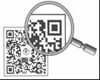

19．人们常用“镜中花”、“水中月”感慨世间万物的虚幻。从物理学角度分析，镜中花是由于光发生了 而形成的 像。虽然镜后实际没有花，但在镜前一定绽放着一朵与镜中花大小 的真实的花，两者到镜面的 相等。

20．如图（a）、（b）所示，小强用形状不规则的薄板、重垂线、大头针、直尺和记号笔等器材进行实验。
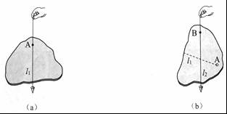

（1）观察图中的实验过程及现象可知，小强同学的实验目的是用悬挂法找 ；根据图（b），说明他的判断方法是 。
（2）该实验所应用的物理知识有： 、 。（写出两点）

三、作图题（共8分）
21．根据图中给出的反射光线OB，画出入射光线AO并标出入射角及度数。
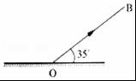

22．图中画出了光通过透镜前后的方向，在图中填上适当类型的透镜并标出其焦点F。
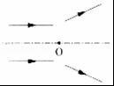

23．重10牛的小球悬挂在天花板上，用力的图示法在图中画出它所受的重力。
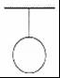

四、计算题（共13分）
24．（7分）小新骑共享单车在平直马路上匀速行驶，他在5秒内通过了20米，求：
（1）小新骑车的速度v。
（2）小新骑行2公里所需的时间t。

25．（6分）质量为50千克的岩石从悬崖边竖直掉落，若岩石在下落过程中所受空气阻力f恒为其重力的0.1倍，求：
（1）岩石所受重力G的大小。
（2）岩石在掉落过程中所受合力F_{合}的大小及方向。

五、实验题（共23分）
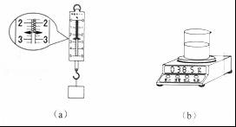
26．如图（a）所示中弹簧测力计的测量范围是 牛；使用前要调节指针对准 ，图中测力计示数为 牛，图（b）所示仪器是测量物体 的工具。

27．“探究平面镜成像的特点”实验，要用玻璃板替代 ，且玻璃板必须 放置在水平桌面上。当实验进行至如图所示情景时，需继续移动蜡烛 （选填“A”、“B”或“C”）的位置，其目的是为了 。
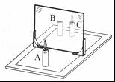

28．某小组同学用轻质薄板探究二力平衡的等件，如图，他们对薄板施加同一直线上、方向相反的两个力，并改变两个力的 ，观察手放开薄板 （选填“前”或“后”），薄板能否保持 状态。完成上述实验后，小组同学还需进一步研究当物体处于 状态时二力平衡的条件。
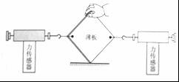

29．如图，探究凸透镜成像规律实验中，让平行光线通过凸透镜，移动光屏使光屏上形成一个最小的亮点。该凸透镜的焦距为 厘米。保持各器件的位置不变，将平行光源换成烛焰。接着需移动光屏的位置，这样做的目的是为了 ，最终光屏应处在光具座80cm刻度线的 （选填“左”或“右”）侧，光屏上的像是 （选填“放大”或“缩小”）的。
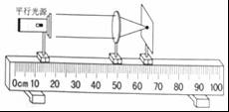

30．（7分）甲、乙两组同学探究“作用在同一直线上两个力的合力与两个力的大小关系”。他们分别将一根橡皮筋的左端固定，右端系两个细绳如图（a）所示，接着用两把测力计钩住绳套，甲组同学沿同方向、乙组同学沿反方向拉橡皮筋至O点如图（b）、（c）所示，记录拉力F₁、F₂的大小，然后用把测力计拉橡皮筋也至O点如图d所示]，记录拉力F的大小，他们改变O点的位置各做了3次实验，记录的数据分别如表一、表二所示。
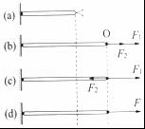
表一甲组
序号 | F₁（牛） | F₂（牛） | F（牛）
1 | 1.5 | 0.5 | 2.0
2 | 2.0 | 1.0 | 3.0
3 | 2.5 | 1.5 | 4.0
表一乙组
序号 | F₁（牛） | F₂（牛） | F（牛）
4 | 5.0 | 3.0 | 2.0
5 | 8.0 | 5.0 | 3.0
6 | 10.0 | 6.0 | 4.0
（1）分析比较表一中的数据及相关条件可初步得出：作用在同一直线上方向相同的两个力的合力，大小等于 。
（2）分析比较表二中的数据及相关条件可初步得出 。
（3）两组同学相互交流了各自的实验数据，有了新的发现。
小明：作用在同一直线上、方向相同的两个力的合力总大于两个力中较大的力。
小华：作用在同一直线上、方向相反的两个力的合力总小于两个力中较小的力。
（a）就实验所获得的数据而言，请判断：小明的发现 ，小华的发现 。（均选填“正确”或“错误”）
（b）基于已得初步结论，你认为小明和小华的发现中， 的发现不具普遍性，请你拟定一组F₁、F₂的值，以支持你的判断：F₁= 牛，F₂= 牛。

